فقدان الشهية لدى الأطفال

**يعتبر فقدان الشهية لدى الأطفال من المشكلات الشائعة في طب الأطفال، وتعتبر من المسائل التي تؤرق الأبوين ودائما تكون شكواهم لأطباء الأطفال عن هذه المشكلة** 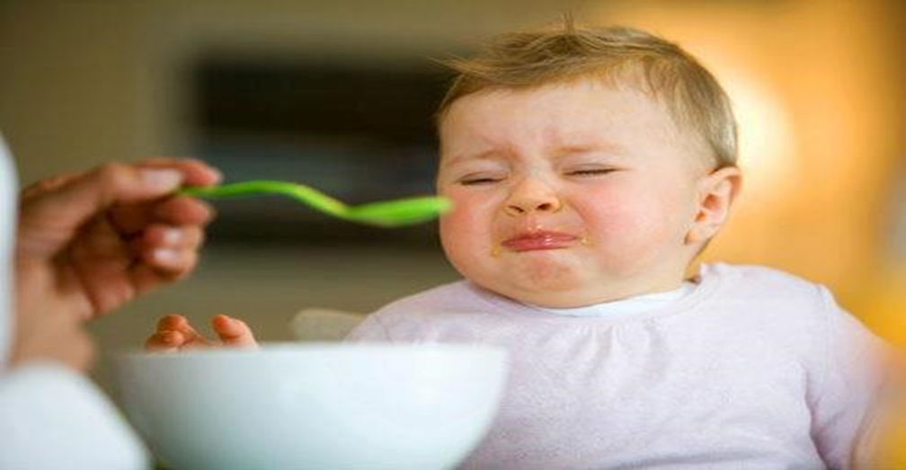

.

**أنواعه:**

**أولا: فقدان الشهية الحاد:** وهو فقدان مؤقت للشهية، ويحدث في أغلب الأحوال مع الألتهابات الفيروسية والبكتيرية المختلفة، وكذلك التهابات, وتقرحات الفم واللسان، وأثناء فترة التسنين اي عند بداية ظهور الأسنان للطفل. وعادة تعود شهية الطفل إلى طبيعتها بزوال السبب.

**ثانيا: فقدان الشهية الفسيولوجي المزمن:** ويحدث للأطفال بين سن 1-6 سنوات، حيث يلاحظ الأبوان أن الطفل لم يعد يأكل نفس كمية الطعام المعتاد عليها. وهذا يرجع أساسا إلى أن السعرات الحرارية التي يحتاجها الطفل في هذه السن تقل عن السنة الأولى من العمر. وقد يلجأ الأبوان إلى إطعام الطفل عنوة، وهذا بدوره قد يعقد الأمر وقد يؤدي ذلك إلى زيادة رفض الطفل للطعام. ويلاحظ أن الأطفال في هذه المجموعة لديهم النمو العقلي والجسماني في الطول والوزن مناسبا مع اعمارهم، ويمكن معرفة ذلك من منحنيات وجداول الطول والوزن بالنسبة للعمر.

**ثالثا: فقدان الشهية العضوي المزمن:** وفي هذه المجموعة يكون فقدان الشهية مصاحبا لأمراض متعددة منها التهاب المجاري البولية والتهابات المعدة والامعاءو حساسية الحنطة والتهابات القولون وكذلك العيوب الخلقية بالقلب والدماخ. وفي هذه الحالة فان فقدان الشهية ليس العرض الوحيد الموجود ولكن توجد أعراضا أخرى للأمراض المسببة، ويكون مصاحب لنقص في الوزن وقلة النشاط والحركة وتأخر النمو العقلي والجسماني، وفقر الدم المزمن.

**العلاج:**

دائما ما يسال الاهل طبيب الاطفال عن وصف مشهيات للطفل وغالبا ما يقون بشراءها من الصيدليات بدون وصفة طبية

وهذا ممكن ان يؤثر سلبا على صحة ومستقبل الطفل اذ وجد العلماء ان الاستخدام المفرط لمادة اسايبروهبتادين (البرياكتين) المعروف والمتوفر محليا يؤدي الى تاخر في الاستيعاب والذاكرة مسقبلا وهذا ما سوف يلاحظه الاهل عند دخول اولادهم للمدرسة

ننصح الاهل بالابتعاد عن المشهيات وممكن الاستعاضة عنها بالاكل الصحي الطازج مثل الفواكه والخضار واللحوم بانواعها وتجنب المشروبات الغازية و اكل الاندومي بالخصوص لانه خالي من القيم الغذائية المهمة و المعادن والفيتامينات .

تعتبر الرياضة مشهي طبيعي للطفل وننصح الاهل دائما ان يجعلوا اطفالهم يمارسون الرياضة بشكل دوري ومستمر في البيت والمدارس والساحات والحدائق القريبة.

ايضا من المفيد الابتعاد عن السكريات الحادة مثل الكاكو والنستلة والعصير الجاهز خصوصا ساعتنين قبل الوجبات الرئيسية لكونها تعطي الطفل طاقة عالية وتعطيه الشعور بالشبع ومن ثم يفوت الوجبة الرئيسية من الطعام.

ممكن استخدام شربات الملتي فيتامين (مجموعة ب كومبلكس والفولك اسد والزنك) كمساعد ومقوي عام لمدة شهر الى شهرين مرة واحدة باليوم....

تمنياتنا بالصحة والعافية للجميع.........

**د. احمد ابراهيم انصاف**

**استشاري طب الطفال**

**استاذ مساعد / كلية الطب –جامعة واسط**

